Kvantekemi til forudsigelse af kemiske reaktioners forløb

Studieretningsprojektet sigter på at undersøge sammenhængen mellem beregnede produktenergiforskelle og faktiske relative eksperimentelle udbytter. Den eksperimentelle del (del 1) består i at nitrere phenol og undersøge produktudbytter med massespektrometri og NMR spektroskopi. Med programpakken Gaussian16 vil vi udregne produkternes relative energier og sammenholde med reaktanternes. Dette kan bruges til at give et bud på hvordan ligevægten mellem reaktanter og produkter ser ud, og hvordan fordelingen mellem forskellige regioisomere produkter forventes. Dette sammenlignes med de eksperimentelle data, og sammenligningen vil kunne kaste lys på præcis hvordan reaktionen forløber.

Kemi-delen i dette projekt er således samspillet mellem syntesekemi, herunder en elektrofil aromatisk substitution, og kvantekemiens modellering af hvad der foregår i kolben.
Projektet lægger i høj grad op til en blanding med matematik, men kan også i nogen grad blandes med fysik.

Matematik-delen i dette projekt hidrører:
- Beskrivelse af ukendte funktioner med linearkombinationer af basisfunktioner
- Diskussion af operatorer, egenfunktioner og egenværdi-problemer, specielt i matricer.
- Beskrivelse af bølgefunktioner, herunder sandsynlighedsfordelinger og –amplituder.
- Diskussion af sammenhængen mellem observable, egenværdier og forventningsværdier.

Del 1: Nitrering af phenol

En 100 mL konisk kolbe med omrørermagnet fastspændes og nedsænkes i en krystallisationsskål. Et termometer nedsænkes i kolben så den ikke rammes af magneten, og holdes fast med en kobbertråd.
Dernæst afvejes 4.0 g phenol i et 50 mL bægerglas, og 10 mL vand tilsættes. Bægerglasset rystes indtil krystallerne er gået i opløsning. Til den fastspændte kolbe tilsættes først 23 mL af 4 M HNO₃, hvorefter omrøreren startes. Nu tilsættes phenolopløsningen gradvist, hvorved temperaturen vil stige. Temperaturen holdes i intervallet 45-50 °C ved at tilsætte opløsningen langsomt så temperaturen ikke stiger for hurtigt, og ved at afkøle med vand i skålen.
Når bægerglasset med phenol er tømt hældes 1 mL vand i for at få det sidste med, og vaskevandet tilsættes til reaktionen. Herefter fjernes vandbadet og reaktionen lades afkøle i 10 minutter under omrøring.

Reaktionsblandingen hældes op i en 100 mL skilletragt, og bundfasen hældes over i en 250 mL rundbundet kolbe med magnetomrører. Den øvre fase fortyndes med vand hældes i affaldsdunken.
Til kolben tilsættes nu 75 mL vand, og den sættes i en varmekappe. En Claisen-opsats med vandkøling sættes på kolben, og for enden af opsatsen sættes et 100 mL bægerglas.
Nu tændes der for kølevandet, magnetomrøreren og for varmekappen, hvorved reaktionsblandingen vanddampdestilleres (Se note 1) indtil destillatet der løber gennem opsatsen er klart og ufarvet. Destillatet indeholder nu krystaller af o-nitrophenol, som sugefiltreres på en Büchner-tragt, presses og tørres i en excicator over CaCl₂ indtil næste dag.

Til den rundbundede kolbe tilsættes 2 g aktivt kul, hvorefter et svalerrør påsættes i stedet for opsatsen. Blandingen koges og filtreres gennem et foldefilter til en anden 250 mL rundbundet kolbe. Kolben nedkøles i et isbad hvorved produktet udfælder som krystaller. Krystallerne filtreres på en Büchner-tragt, presses og tørres i excitatoren sammen med de første krystaller indtil næste dag.

På dag to analyseres begge produkter ved NMR, MS og smeltepunktsanalyse.

Note 1: Hvis kølingen er for voldsom kan der udkrystalliseres produkt i opsatsen, hvorved den bliver blokeret. Da bør kølingen skrues ned, og blokaden kan fjernes ved at rense igennem med en bøjet kobbertråd.

Del 2: Kvantekemisk beregning af produktfordeling

Først installeres Gaussian16 og Gaussview6 på den udleverede computer. Herefter åbnes Gaussview og de følgende stoffer tegnes én ad gangen i programmet:

- p-nitrophenol
- m-nitrophenol
- o-nitrophenol
- phenol
- NO₂⁺
- H⁺

Under "Calculate" vælges der ”Opt+Freq” under fanen ”Job type”. metoden HF og basis sættet STO-3G. Der vælges "Submit" under "Calculate" menuen. Gaussian vil nu optimere strukturen og beregne energier og IR strækningsfrekvenser af stoffet.
Undervejs i beregningen skriver programmet en ".log"-fil og en ".chk"-fil. Din log-fil indeholder alle informationer omkring molekylære egenskaber og energier, og der den der benyttes videre. Den anden fil er en såkaldt ”checkpoint”-fil der indeholder alle mellemregninger, og kan bruges til at genstarte beregninger der er gået i stå.
I log-filerne findes sætningen "Sum of Electronic and Free Thermal Energies", og tallet ud for dette benyttes til ved termodynamik at beregne ligevægtsfordelingen af de tre isomerer.

Metoden kan nu gentages med de følgende metoder: DFT-metoden kaldet B3LYP og HF, samt basis sættene 6-31+G(d,p) og STO-3G. I alle 4 tilfælde beregnes de forventede udbytter og ligevægtskonstanter.
Til sidst bedes I gemme alle jeres .log-filer på en USB-pind så I har alle tal når I kommer hjem igen. Andre (gratis) programmer kan åbne filerne, så det er muligt at kigge på strukturerne og bruge dem som billeder i SRP-opgaven efter I er kommet hjem.

Databehandling:

De ekstraherede tal beskrevet som ”Sum of Electronic and Free Thermal Energies” er det samme som Gibbs Fri Energien af stoffet ved 0 K. En reaktions fri energi kan således beregnes ved:

$$∆G_{r}=\sum{G_{produkt}}-\sum{G_{reaktant}}$$

Det huskes at da G-værdierne er ved 0 K skal der tages højde for at G ved 0 K og 298 K ikke er de samme. Herved skal benyttes varmekapaciteten, C_{p}, der også kan findes i hvert stofs log-fil (se nedenfor).

Ud fra $∆G_{r}$ kan ligevægten for reaktionen bestemmes. Ud fra G-værdierne kan produktfordelingen af de tre regioisomerer også bestemmes ved hjælp af en Boltzmann-fordeling. Ud fra disse værdier kan der udfyldes et skema for de tre reaktionsprodukter således:

p-nitrophenol | STO-3G | 6-31+G(d,p)
HF
B3LYP

Når dette er gjort bedes I diskutere følgende spørgsmål:

- Hvor i Schrödinger-ligningen finder man basissættet?
- Hvor finder man HF og DFT?
- Hvilke metoder og basissæt forventer I vil give den bedste beskrivelse?

Vejledning: Sådan vælges der metode

Trin 1: Tegn molekyle og vælg ”Calculate” => ”Gaussian Calculation Setup”. Herefter vælges ”Opt+Freq” under Job Type. Menuen skulle da gerne se således ud.
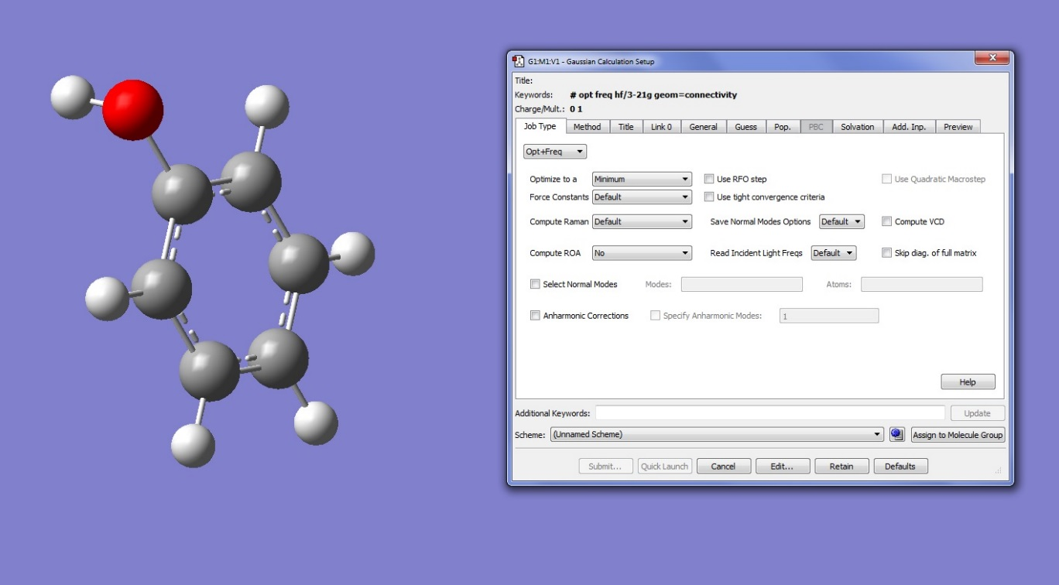

Trin 2: Gå under ”Method” og vælg metoden der er interesse for. I dette tilfælde er det HF med basissættet STO-3G. I det tilfælde vil menuen komme til at se således ud. Nu trykkes der ”Submit”, og programmet vil køre beregningen.

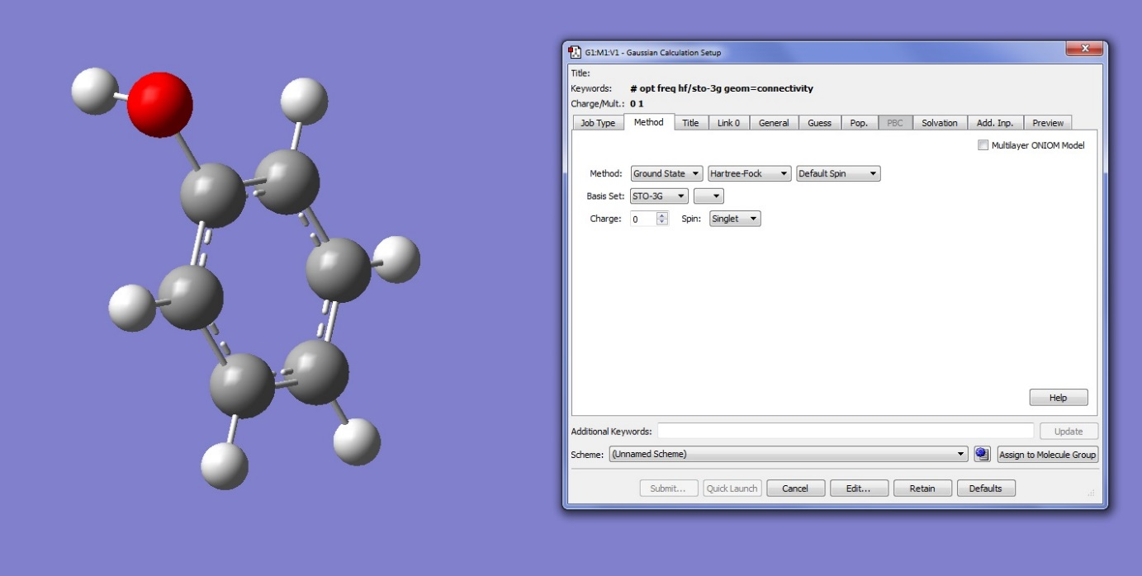

Trin 3: En anden metode kan da vælges, og da kan menuen under ”Method” komme til at se således ud:
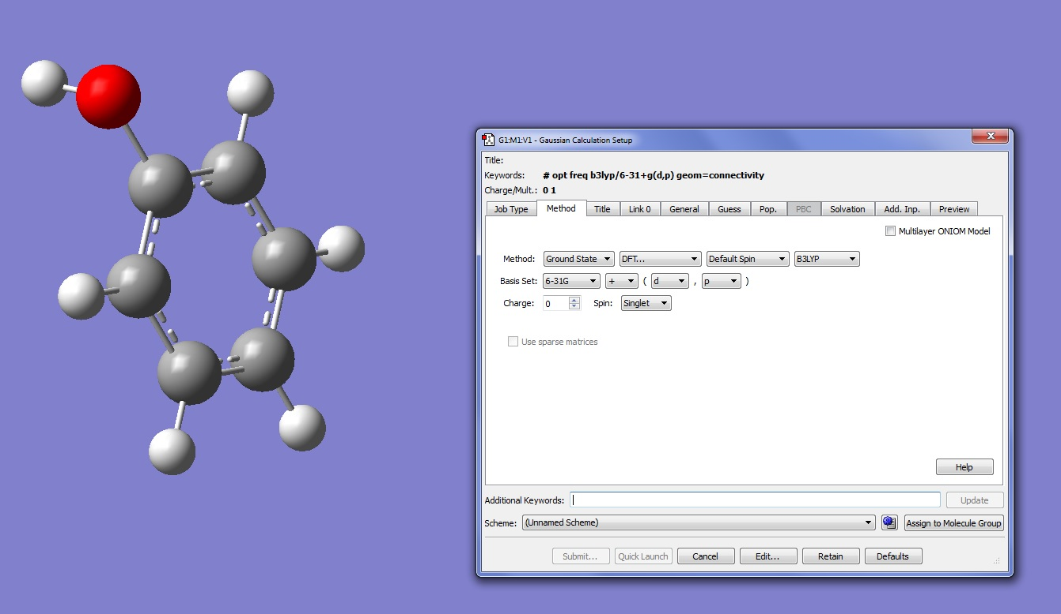

Trin 4: Når beregningen er kørt færdig kan tallene der har interesse i denne opgave findes tæt på bunden af dokumentet der udgør log-filen:

